
TRƯỜNG ĐẠI HỌC CÔNG NGHỆ KỸ THUẬT TP. HỒ CHÍ MINH
KHOA: CÔNG NGHỆ THÔNG TIN

----------🕮----------


BÁO CÁO TIẾN ĐỘ ĐỒ ÁN CUỐI KỲ TUẦN 3
ĐỀ TÀI:
CI/CD với CodeCommit và CodeDeploy lên nhóm EC2

MÔN HỌC: ĐIỆN TOÁN ĐÁM MÂY
HỌC KỲ 1 – NĂM HỌC 2026 – 2027

Giảng viên hướng dẫn: TS. Huỳnh Xuân Phụng
MÃ HỌC PHẦN VÀ MÃ LỚP: CLCO332779_05UTExMC
Sinh viên thực hiện:
Họ và tên | MSSV
Trần Hải Đạt | 24110197
Phạm Minh Luân | 24110277

Tp. Hồ Chí Minh, tháng ... năm 2026

TRƯỜNG ĐẠI HỌC CÔNG NGHỆ KỸ THUẬT TP. HỒ CHÍ MINH
KHOA: CÔNG NGHỆ THÔNG TIN

----------🕮----------

BÁO CÁO TIẾN ĐỘ ĐỒ ÁN CUỐI KỲ TUẦN 3
ĐỀ TÀI:
CI/CD với CodeCommit và CodeDeploy lên nhóm EC2

MÔN HỌC: ĐIỆN TOÁN ĐÁM MÂY
HỌC KỲ 1 – NĂM HỌC 2026 – 2027

Giảng viên hướng dẫn: TS. Huỳnh Xuân Phụng
MÃ HỌC PHẦN VÀ MÃ LỚP: CLCO332779_05UTExMC
Sinh viên thực hiện:
Họ và tên | MSSV
Trần Hải Đạt | 24110197
Phạm Minh Luân | 24110277

Tp. Hồ Chí Minh, tháng ... năm 2026

DANH SÁCH NHÓM THAM GIA VIẾT BÁO CÁO
HỌC KÌ 01, NĂM HỌC: 2026-2027
Tên đề tài: CI/CD với CodeCommit và CodeDeploy lên nhóm EC2

STT | HỌ VÀ TÊN SINH VIÊN | MSSV | TỈ LỆ %  HOÀN THÀNH | KÍ TÊN
1 | Trần Hải Đạt | 24110197 | 100%
2 | Phạm Minh Luân | 24110277 | 100%
Ghi chú: Tỷ lệ % = 100%: Mức độ phần trăm của từng thành viên tham gia
Nhận xét của giảng viên:
Hình thức:

Nội dung:

Tổng điểm:

Ngày … tháng … năm …
Ký xác nhận của giảng viên

MỤC LỤC
LỜI CẢM ƠN 5
1. Mục tiêu trọng tâm của Tuần 3 6
2. Cơ sở lý thuyết và nguyên lý hoạt động bổ sung 6
2.1. Amazon CloudWatch Alarm 6
2.2. Tích hợp CloudWatch Alarm vào CodeDeploy 7
2.3. Hai cơ chế tự động khôi phục (Auto-Rollback) 7
2.4. Nghiên cứu Blue/Green Deployment và so sánh với In-place 7
3. Các công việc triển khai chi tiết trong Tuần 3 8
3.1. Kiểm tra hạ tầng đầu tuần 8
3.2. Triển khai phiên bản 2 (Version 2) 8
3.3. Thiết lập 4 CloudWatch Alarm 9
3.4. Gắn Alarm vào Deployment Group và bật Rollback 9
3.5. Kịch bản A: Triển khai phiên bản lỗi và Auto-Rollback 10
3.6. Kịch bản B: Alarm kích hoạt khi đang triển khai 10
3.7. Rà soát bảo mật 11
4. Kết quả thực nghiệm và các minh chứng đạt được 11
4.1. Bảng đánh giá kiểm thử các thành phần hệ thống 11
4.2. Kết quả kiểm tra hoạt động website qua 2 Public IP 12
4.3. Tổng hợp hình ảnh minh chứng thực tế 13
5. Bảng phân công công việc và thống kê số giờ làm việc 23
6. Kế hoạch triển khai cho Tuần 4 24

LỜI CẢM ƠN
Nhóm chúng em xin gửi lời cảm ơn chân thành và sâu sắc đến thầy Huỳnh Xuân Phụng – giảng viên phụ trách học phần Điện toán đám mây – người đã tận tình giảng dạy, hướng dẫn và truyền đạt những kiến thức quý báu trong suốt quá trình học tập và thực hiện đề tài.
Nhờ sự định hướng chuyên môn rõ ràng, những góp ý cụ thể và sự hỗ trợ nhiệt tình của thầy, nhóm chúng em đã và đang có thể hoàn thành đề tài “CI/CD với CodeCommit và CodeDeploy lên nhóm EC2” một cách hiệu quả và đúng tiến độ. Sự tận tâm và nhiệt huyết của thầy chính là nguồn động lực lớn giúp chúng em vượt qua những khó khăn trong quá trình nghiên cứu và triển khai.
Một lần nữa, nhóm chúng em xin chân thành cảm ơn!

1. Mục tiêu trọng tâm của Tuần 3
Sau khi hoàn thành hạ tầng và triển khai phiên bản 1 ở Tuần 1 và Tuần 2, mục tiêu của Tuần 3 là nâng cấp hệ thống theo hướng giám sát và tự động khôi phục:
- Triển khai thành công phiên bản 2 (Version 2) của ứng dụng lên cụm 2 máy chủ EC2.
- Thiết lập giám sát bằng Amazon CloudWatch: 4 Alarm theo dõi mức sử dụng CPU và trạng thái máy chủ.
- Tích hợp CloudWatch Alarm vào Deployment Group cicd-dg-dev và bật cơ chế tự động khôi phục (Rollback) khi triển khai thất bại hoặc khi alarm kích hoạt.
- Kiểm thử thực tế hai kịch bản: (A) triển khai phiên bản lỗi để chứng minh Auto-Rollback về phiên bản ổn định; (B) alarm kích hoạt giữa lúc đang triển khai làm deployment bị dừng tự động.
- Nghiên cứu mô hình Blue/Green Deployment và so sánh với In-place để rút ra lý do nhóm chọn In-place trong môi trường Learner Lab.
- Rà soát các biện pháp bảo mật cơ bản cho hạ tầng.

2. Cơ sở lý thuyết và nguyên lý hoạt động bổ sung

2.1. Amazon CloudWatch Alarm
Amazon CloudWatch là dịch vụ giám sát thu thập các chỉ số (metric) của tài nguyên AWS. Một Alarm theo dõi một metric theo chu kỳ (period) và chuyển giữa các trạng thái: OK (chỉ số trong ngưỡng), In alarm (vượt ngưỡng) và Insufficient data (chưa đủ dữ liệu). Nhóm sử dụng hai loại metric của namespace AWS/EC2:
- CPUUtilization: phần trăm CPU đang sử dụng. Alarm kích hoạt khi giá trị trung bình lớn hơn 80% trong chu kỳ 5 phút.
- StatusCheckFailed: kết quả kiểm tra trạng thái của máy chủ (bao gồm kiểm tra hệ thống và kiểm tra instance). Alarm kích hoạt khi giá trị lớn hơn hoặc bằng 1 trong chu kỳ 1 phút.
Lưu ý: metric lỗi HTTP 5xx chỉ có khi sử dụng Application Load Balancer. Vì đề tài triển khai In-place không có Load Balancer nên nhóm dùng StatusCheckFailed thay thế cho chỉ số sức khỏe.

2.2. Tích hợp CloudWatch Alarm vào CodeDeploy
CodeDeploy cho phép gắn tối đa 10 CloudWatch Alarm vào một Deployment Group. Khi một alarm chuyển sang trạng thái In alarm trong lúc deployment đang chạy, CodeDeploy dừng deployment (trạng thái Stopped). Nếu đồng thời bật tùy chọn Roll back when alarm thresholds are met, CodeDeploy có thể tự động khôi phục về phiên bản ổn định gần nhất. Hai tùy chọn Ignore alarm configuration và Continue deployment even if alarm status is unavailable được để ở trạng thái Disabled để cơ chế giám sát luôn có hiệu lực.

2.3. Hai cơ chế tự động khôi phục (Auto-Rollback)
Cơ chế | Sự kiện kích hoạt | Kết quả
DEPLOYMENT_FAILURE | Một lifecycle hook (ví dụ ValidateService) trả về mã lỗi khác 0 | Deployment chuyển Failed, CodeDeploy tạo deployment rollback đưa phiên bản thành công gần nhất trở lại
DEPLOYMENT_STOP_ON_ALARM | CloudWatch Alarm gắn vào Deployment Group chuyển sang In alarm | Deployment bị dừng (Stopped) theo trạng thái alarm

2.4. Nghiên cứu Blue/Green Deployment và so sánh với In-place
Trong mô hình Blue/Green, CodeDeploy tạo một nhóm máy chủ mới (Replacement, “Green”) chạy phiên bản mới song song với nhóm đang phục vụ (Original, “Blue”). Application Load Balancer cùng hai Target Group sẽ chuyển lưu lượng từ nhóm cũ sang nhóm mới sau khi nhóm mới vượt qua kiểm tra. Nếu có sự cố, lưu lượng được chuyển ngược lại gần như tức thì.
Tiêu chí | In-place (nhóm sử dụng) | Blue/Green
Hạ tầng bổ sung | Không cần | Cần ALB, 2 Target Group và nhóm máy chủ thứ hai
Chi phí | Thấp | Cao hơn đáng kể
Thời gian ngừng dịch vụ | Từng máy bị gián đoạn ngắn khi cập nhật (giảm thiểu nhờ OneAtATime) | Gần như không gián đoạn
Tốc độ rollback | Phải triển khai lại phiên bản cũ | Chuyển lưu lượng về nhóm cũ
Độ phù hợp với đề bài | Đúng yêu cầu (in-place với appspec và lifecycle hooks) | Không bắt buộc
Nhóm chọn In-place vì đề tài yêu cầu triển khai in-place bằng appspec và lifecycle hooks, đồng thời giới hạn tài nguyên và chi phí của AWS Learner Lab. Blue/Green được nghiên cứu ở mức lý thuyết.

3. Các công việc triển khai chi tiết trong Tuần 3

3.1. Kiểm tra hạ tầng đầu tuần
Sau khi khởi động Learner Lab, nhóm kiểm tra cụm EC2 gồm 2 máy chủ đang ở trạng thái Running và đạt 2/2 status checks:
- cicd-web-1: Instance ID i-0c88f250e4a1250be, Public IP 34.224.93.244, loại t2.micro, AZ us-east-1a.
- cicd-web-2: Instance ID i-08a124556f6dbc4f6, Public IP 54.158.8.149, loại t2.micro, AZ us-east-1b.
Tài khoản AWS sử dụng có Account ID 3342-9148-4116, Region US East (N. Virginia) us-east-1.

3.2. Triển khai phiên bản 2 (Version 2)
- Cập nhật src/index.html sang giao diện phiên bản 2 (tiêu đề “CI/CD Demo - Version 2”, vẫn giữ chuỗi kiểm thử STATUS: healthy).
- Đóng gói app-v2.zip (appspec.yml ở thư mục gốc của tệp nén), tải lên S3 Bucket cicd-bundles-334291484116.
- Tạo deployment từ CodeDeploy. Kết quả: deployment d-MB7AKSZEM ở trạng thái Succeeded; website hiển thị Version 2 trên cả 2 Public IP.

3.3. Thiết lập 4 CloudWatch Alarm
Tên Alarm | Metric | Điều kiện | Chu kỳ
cicd-cpu-web-1 | CPUUtilization (Average), i-0c88f250e4a1250be | > 80 | 5 phút
cicd-cpu-web-2 | CPUUtilization (Average), i-08a124556f6dbc4f6 | > 80 | 5 phút
cicd-status-web-1 | StatusCheckFailed (Maximum), i-0c88f250e4a1250be | >= 1 | 1 phút
cicd-status-web-2 | StatusCheckFailed (Maximum), i-08a124556f6dbc4f6 | >= 1 | 1 phút
Các alarm không gắn hành động thông báo (No actions) vì chỉ phục vụ cho cơ chế dừng và khôi phục của CodeDeploy. Sau khi tạo, cả 4 alarm đều chuyển sang trạng thái OK.

3.4. Gắn Alarm vào Deployment Group và bật Rollback
Trên Deployment Group cicd-dg-dev (In-place, Service Role LabRole, cấu hình CodeDeployDefault.OneAtATime, thẻ Env=dev), nhóm thực hiện:
- Thêm đủ 4 alarm vào mục Alarms; để Disabled cho hai tùy chọn Ignore alarm configuration và Continue deployment even if alarm status is unavailable.
- Trong mục Rollbacks, bật cả hai tùy chọn: Roll back when a deployment fails và Roll back when alarm thresholds are met.
- Sau khi lưu, trang chi tiết Deployment Group hiển thị Rollback enabled: True.

3.5. Kịch bản A: Triển khai phiên bản lỗi và Auto-Rollback
Mục đích: chứng minh khi phiên bản mới lỗi, hệ thống tự khôi phục về phiên bản ổn định mà không cần can thiệp thủ công.
Cách thực hiện:
- Tạo bản sao thư mục mã nguồn (cicd-bad), chỉ sửa file scripts/validate_service.sh: đổi chuỗi kiểm tra từ STATUS: healthy sang STATUS: BROKEN. Chuỗi này không tồn tại trên trang web nên script thử 5 lần (cách nhau 3 giây) rồi trả về exit 1.
- Đóng gói app-v3-bad.zip (4,7 KB), tải lên S3 lúc 01:35 ngày 24/10/2026 (UTC+07:00).
- Tạo deployment từ app-v3-bad.zip lên cicd-dg-dev.
Diễn biến và kết quả:
- Deployment d-CEH74P1FM chạy trên máy cicd-web-1 (i-0c88f250e4a1250be), thất bại tại bước ValidateService (ScriptFailed) sau 21 giây, thông báo: script scripts/validate_service.sh chạy với quyền root kết thúc với exit code 1. Trạng thái: Failed.
- Theo chính sách OneAtATime, máy cicd-web-2 (i-08a124556f6dbc4f6) ở trạng thái Skipped, tức không bị ảnh hưởng bởi phiên bản lỗi.
- CodeDeploy tự động tạo deployment rollback d-PZ1WTY1FM (Initiated by: CodeDeploy rollback; mô tả: triggered automatically to roll back the deployment d-CEH74P1FM), sử dụng revision app-v2.zip. Trạng thái: Succeeded.
- Kiểm tra lại website sau rollback: cả 2 Public IP hiển thị Version 2 với STATUS: healthy.

3.6. Kịch bản B: Alarm kích hoạt khi đang triển khai
Mục đích: chứng minh CloudWatch Alarm có thể chặn triển khai khi hệ thống có dấu hiệu bất thường.
Cách thực hiện: tạo một deployment mới từ app-v2.zip; trong lúc deployment đang chạy, dùng AWS CloudShell chuyển trạng thái alarm cicd-cpu-web-1 sang In alarm (mô phỏng tình huống CPU vượt ngưỡng) bằng lệnh aws cloudwatch set-alarm-state.
Kết quả: deployment d-JP3EKO2FM chuyển sang Stopped, CodeDeploy hiển thị thông báo: một hoặc nhiều alarm đã được kích hoạt theo các metric CloudWatch đã chọn và deployment bị ảnh hưởng đã bị dừng; alarm kích hoạt là cicd-cpu-web-1. Trên CloudWatch, cicd-cpu-web-1 chuyển sang In alarm trong khi 3 alarm còn lại ở trạng thái OK. Sau khi kiểm thử, nhóm đưa alarm trở lại trạng thái OK để không chặn các lần triển khai tiếp theo.

3.7. Rà soát bảo mật
Nhóm áp dụng ba biện pháp bảo mật cơ bản theo nguyên tắc cấp quyền vừa đủ. Hệ thống tiếp tục dùng LabRole và LabInstanceProfile, không tạo IAM user hay access key dài hạn.
- Giới hạn truy cập SSH. Security Group cicd-web-sg (sg-0356e87358afd3597, VPC vpc-07d82f23306e02de5) ban đầu cho phép SSH (TCP 22) từ mọi địa chỉ 0.0.0.0/0 (Hình 18). Nhóm đổi nguồn của quy tắc SSH thành địa chỉ IP của người quản trị 14.191.90.189/32; quy tắc HTTP (TCP 80) giữ nguyên 0.0.0.0/0 để người dùng truy cập website (Hình 19).
- Chặn truy cập công khai vào S3. Bucket cicd-bundles-334291484116 bật Block all public access (trạng thái On), đảm bảo các gói revision không thể bị truy cập từ bên ngoài (Hình 22).
- Bật mã hóa mặc định cho S3. Các đối tượng mới tải lên bucket được mã hóa phía máy chủ bằng khóa do Amazon S3 quản lý (SSE-S3) (Hình 23).
Sau khi siết quy tắc SSH, cả hai website vẫn truy cập bình thường và hiển thị Version 2 (Hình 20 và Hình 21), chứng tỏ thay đổi không ảnh hưởng đến dịch vụ.

4. Kết quả thực nghiệm và các minh chứng đạt được

4.1. Bảng đánh giá kiểm thử các thành phần hệ thống
Mã | Nội dung kiểm thử | Kết quả kỳ vọng | Kết quả thực tế | Trạng thái
1 | Trạng thái 2 máy EC2 | Running, 2/2 status checks | cicd-web-1 và cicd-web-2 đều Running, 2/2 checks passed | ĐẠT
2 | Deploy phiên bản 2 | Deployment Succeeded | d-MB7AKSZEM Succeeded, web hiển thị Version 2 | ĐẠT
3 | Tạo 4 CloudWatch Alarm | Alarm ở trạng thái OK | 4/4 alarm OK | ĐẠT
4 | Gắn Alarm và bật Rollback vào Deployment Group | Rollback enabled: True, 4 alarm được liệt kê | Cấu hình lưu thành công | ĐẠT
5 | Deploy bản lỗi app-v3-bad | Fail tại ValidateService | d-CEH74P1FM Failed, máy 2 bị Skipped | ĐẠT
6 | Auto-Rollback về bản ổn định | Có deployment rollback Succeeded | d-PZ1WTY1FM Succeeded với app-v2.zip | ĐẠT
7 | Website sau rollback | Version 2, STATUS: healthy trên 2 IP | Đúng như kỳ vọng | ĐẠT
8 | Alarm dừng deployment đang chạy | Deployment Stopped do alarm | d-JP3EKO2FM Stopped, alarm cicd-cpu-web-1 | ĐẠT
9 | Rà soát bảo mật | SSH giới hạn theo IP cá nhân; S3 chặn truy cập công khai và có mã hóa mặc định | SSH chỉ cho 14.191.90.189/32; Block all public access: On; mã hóa mặc định SSE-S3 | ĐẠT

4.2. Kết quả kiểm tra hoạt động website qua 2 Public IP
- Máy 1 (cicd-web-1): truy cập http://34.224.93.244 hiển thị “CI/CD Demo - Version 2” và STATUS: healthy.
- Máy 2 (cicd-web-2): truy cập http://54.158.8.149 hiển thị nội dung đồng nhất “CI/CD Demo - Version 2” và STATUS: healthy.
Kết quả này đúng cả sau khi deploy phiên bản 2 lẫn sau khi hệ thống tự khôi phục từ phiên bản lỗi và sau khi kiểm thử alarm.

4.3. Tổng hợp hình ảnh minh chứng thực tế
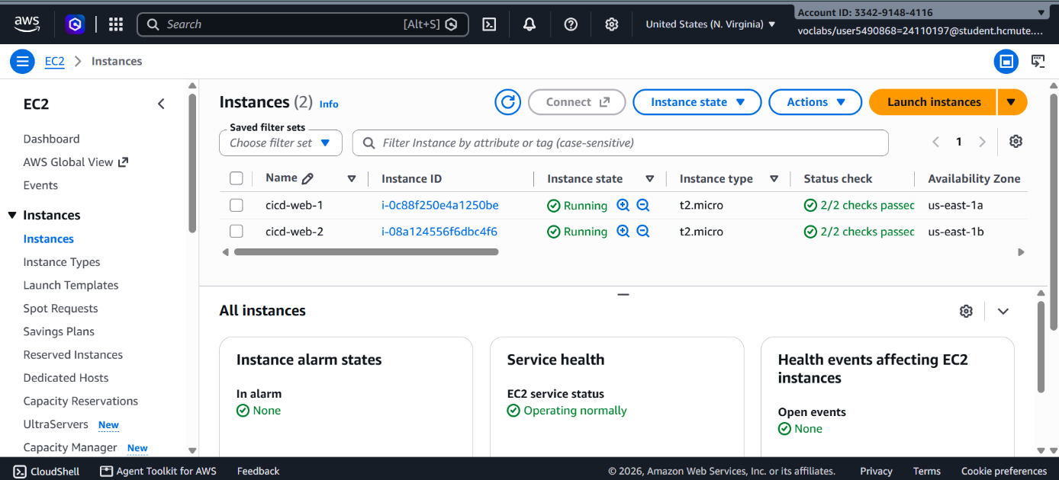
Hình 1. Cụm 2 máy chủ EC2 cicd-web-1 và cicd-web-2 ở trạng thái Running, 2/2 status checks passed.
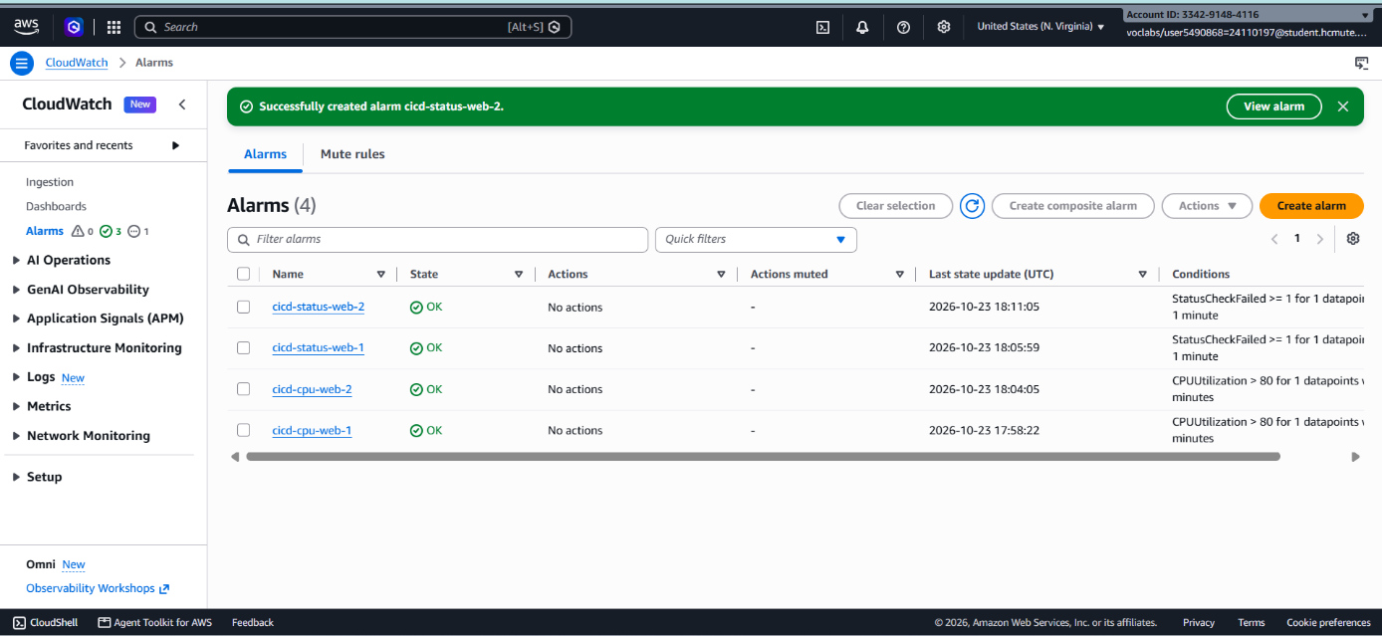
Hình 2. Danh sách 4 CloudWatch Alarm ở trạng thái OK.
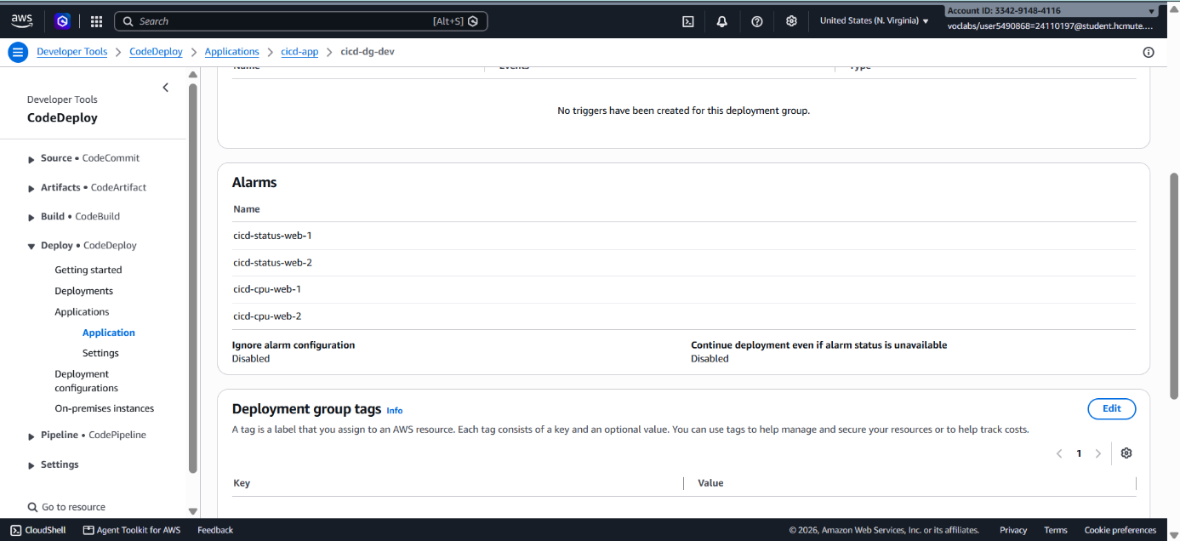
Hình 3. Cấu hình Alarms của Deployment Group cicd-dg-dev (4 alarm; Ignore alarm configuration: Disabled).
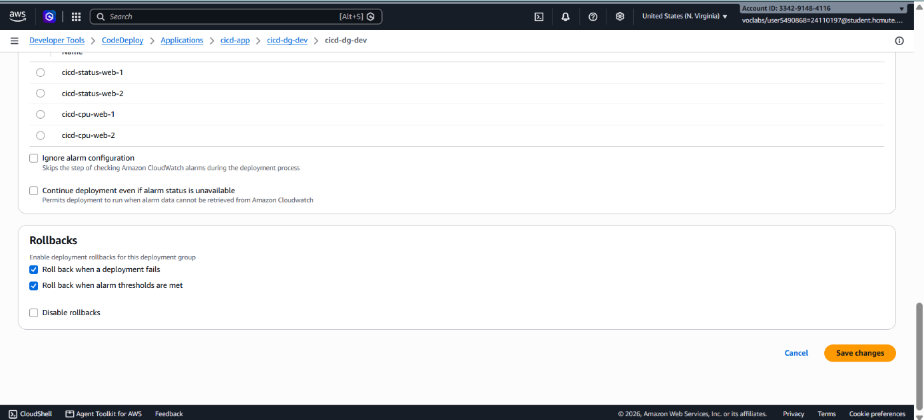
Hình 4. Cấu hình Rollbacks với hai tùy chọn đã bật.
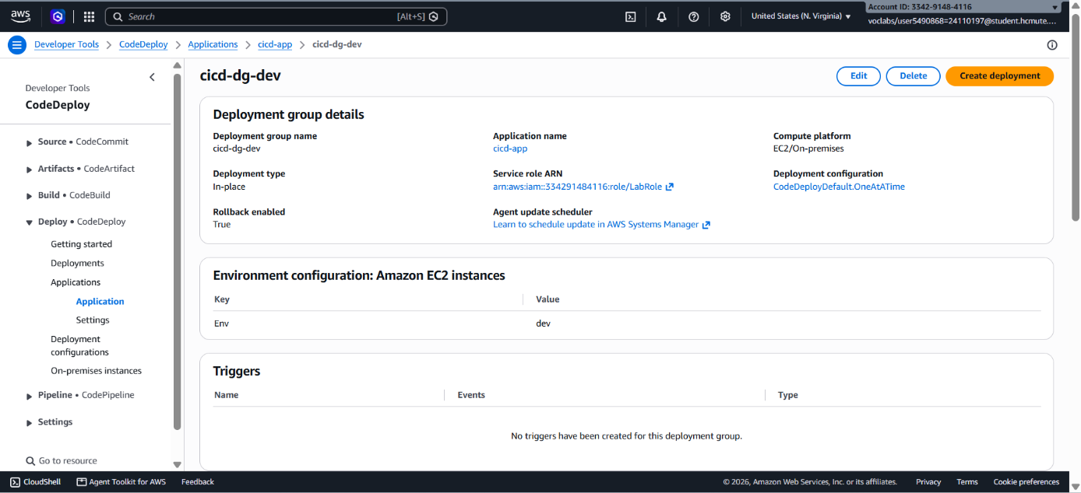
Hình 5. Trang chi tiết Deployment Group hiển thị Rollback enabled: True.
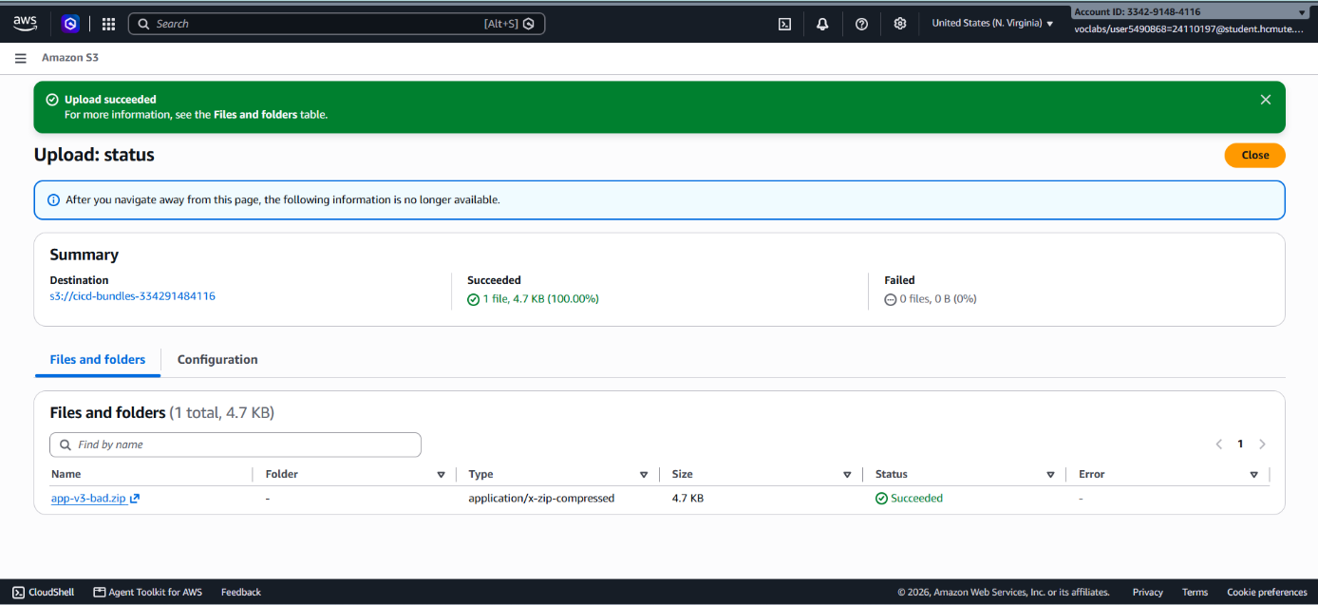
Hình 6. Tải lên S3 thành công tệp app-v3-bad.zip vào bucket cicd-bundles-334291484116.
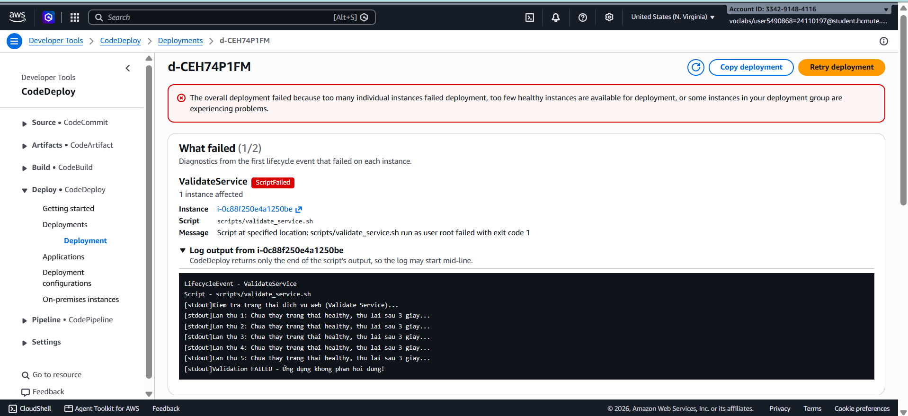
Hình 7. Deployment d-CEH74P1FM thất bại tại ValidateService, kèm log 5 lần kiểm tra không thấy trạng thái healthy.
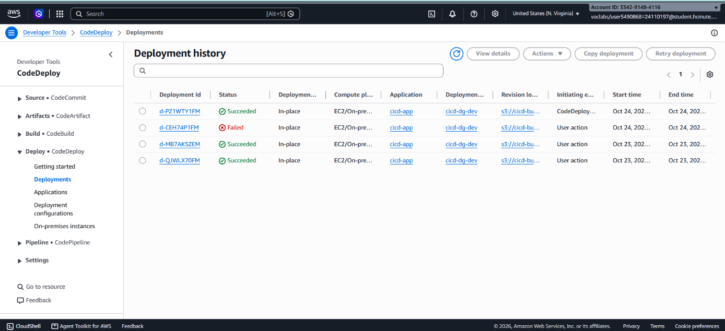
Hình 8. Lifecycle events của d-CEH74P1FM: máy cicd-web-1 Failed tại ValidateService, máy cicd-web-2 Skipped.
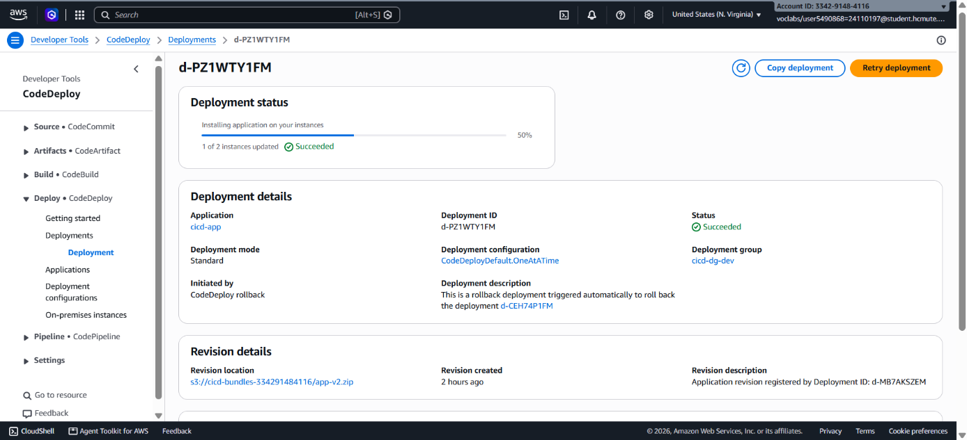
Hình 9. Deployment rollback d-PZ1WTY1FM do CodeDeploy tự động tạo, revision app-v2.zip, trạng thái Succeeded.
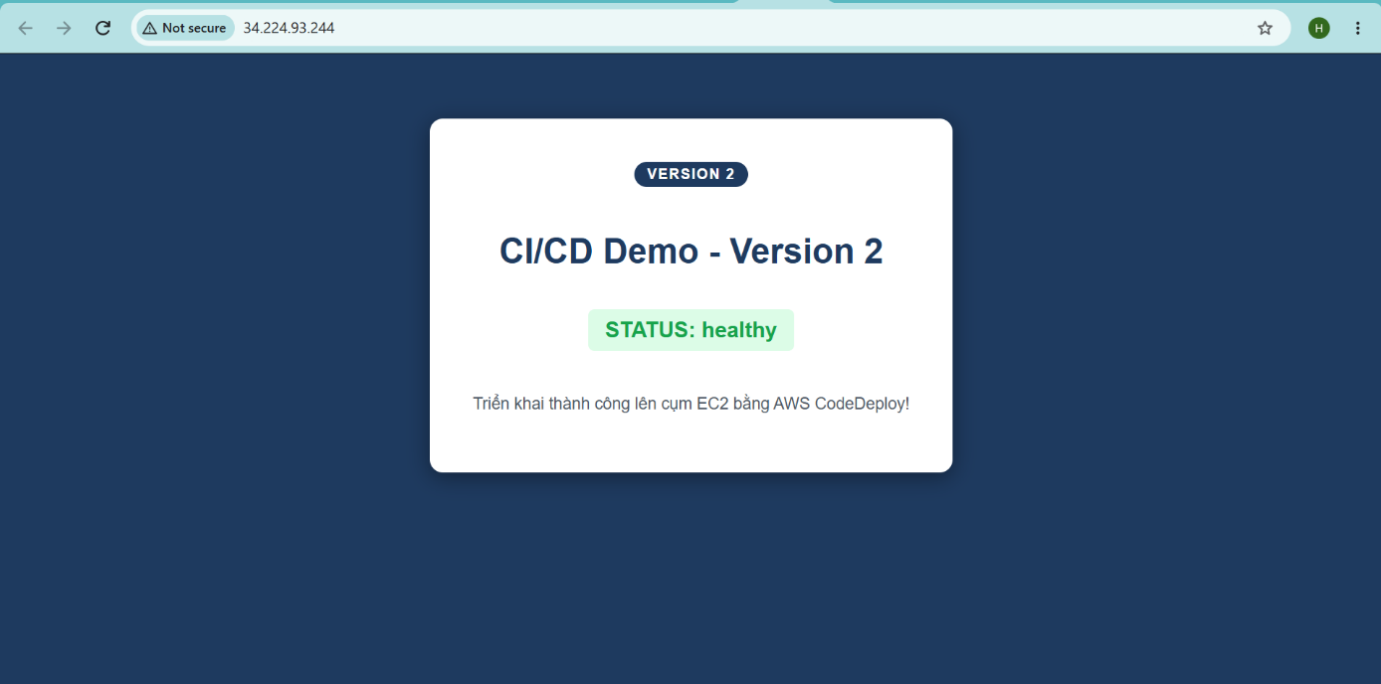
Hình 10. Website hiển thị Version 2 trên Public IP 1 sau khi rollback.
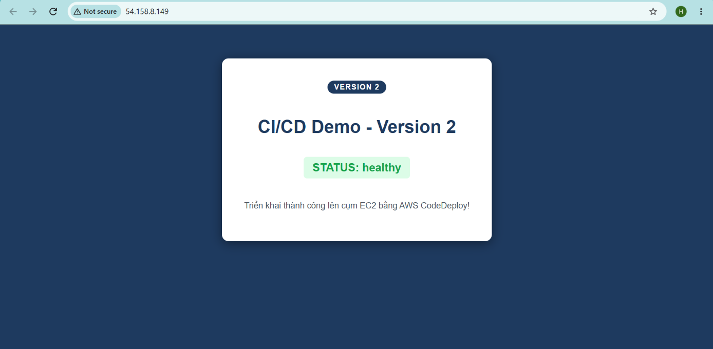
Hình 11. Website hiển thị Version 2 trên Public IP 2 sau khi rollback.
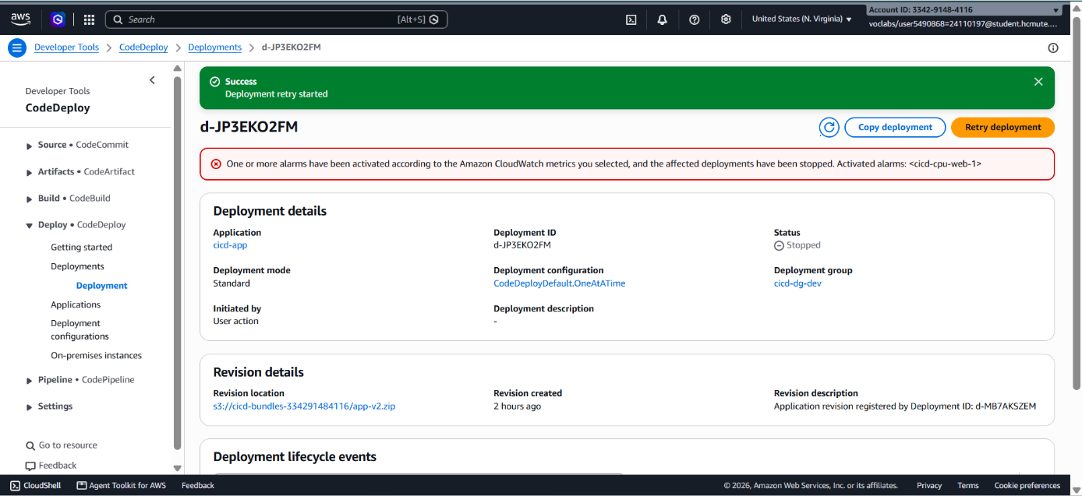
Hình 12. Deployment d-JP3EKO2FM bị dừng do alarm cicd-cpu-web-1 kích hoạt.
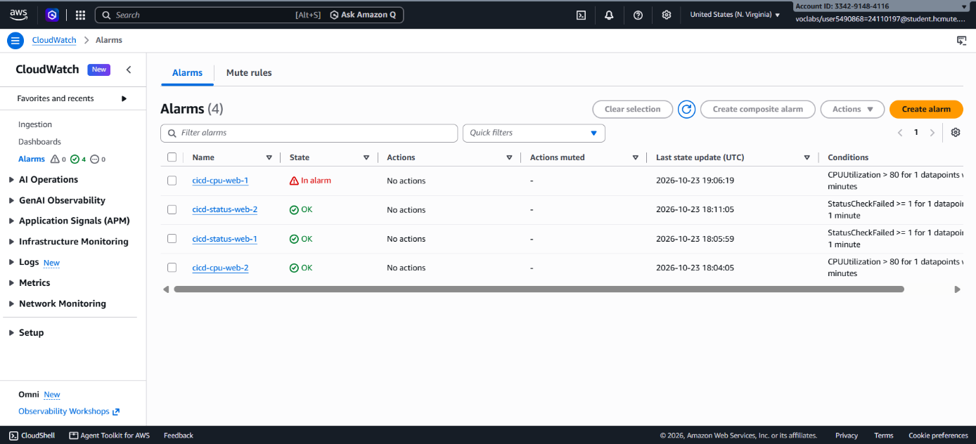
Hình 13. Alarm cicd-cpu-web-1 ở trạng thái In alarm trên CloudWatch.
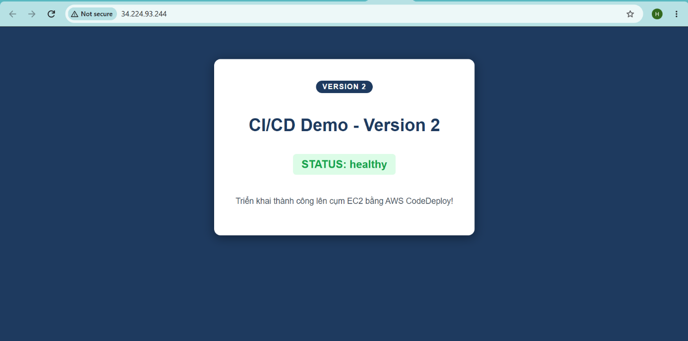
Hình 14. Website vẫn hoạt động bình thường (Version 2) sau khi kiểm thử alarm.
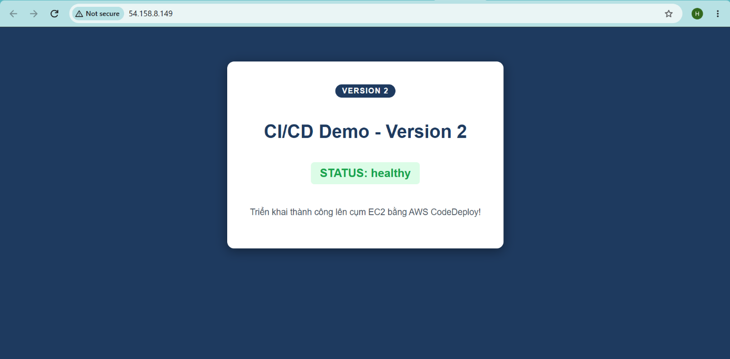
Hình 15. Website vẫn hoạt động bình thường (Version 2) sau khi kiểm thử alarm.
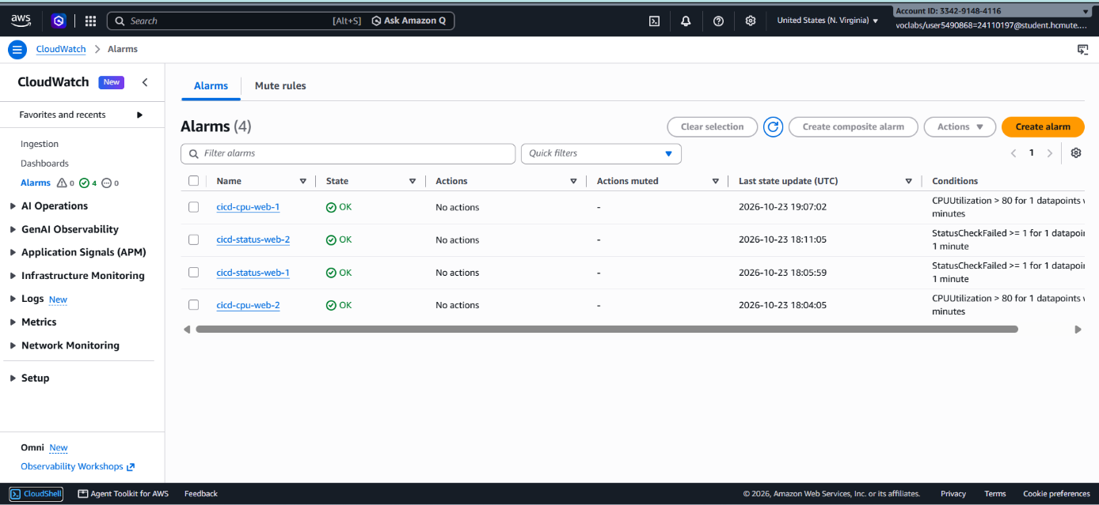
Hình 16. Bốn CloudWatch Alarm trở lại trạng thái OK sau khi kết thúc kiểm thử.
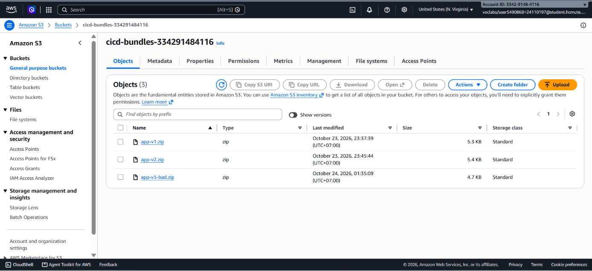
Hình 17. Bucket cicd-bundles-334291484116 lưu 3 gói revision: app-v1.zip, app-v2.zip và app-v3-bad.zip.
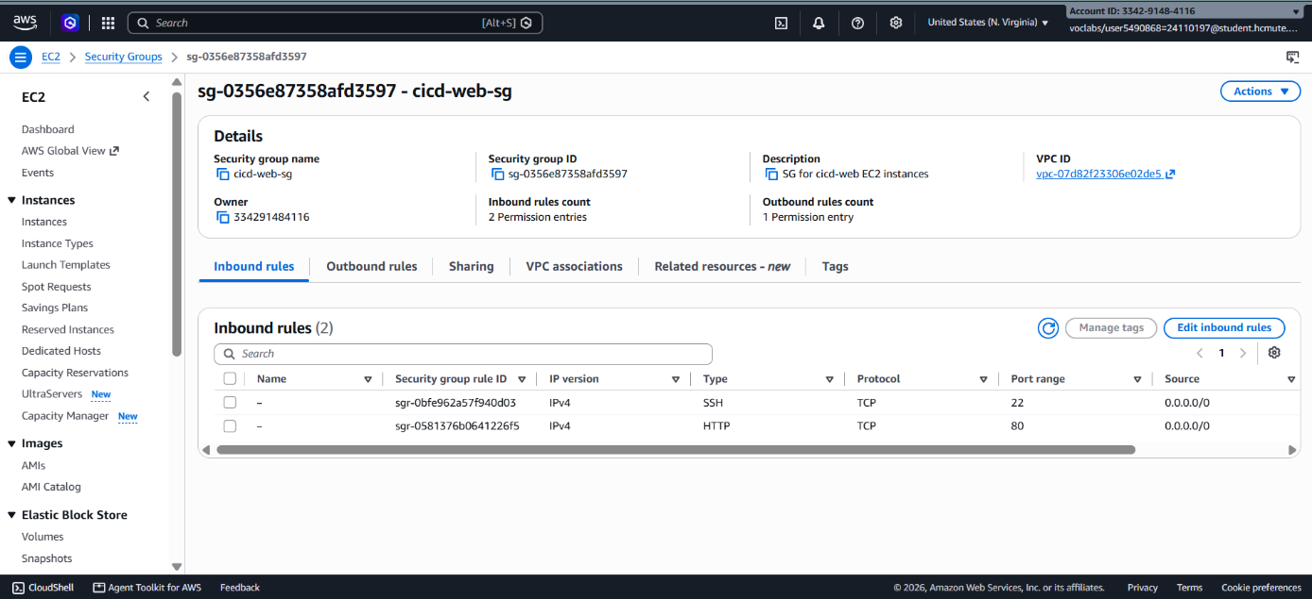
Hình 18. Security Group cicd-web-sg trước khi sửa: SSH (22) và HTTP (80) đều mở cho 0.0.0.0/0.
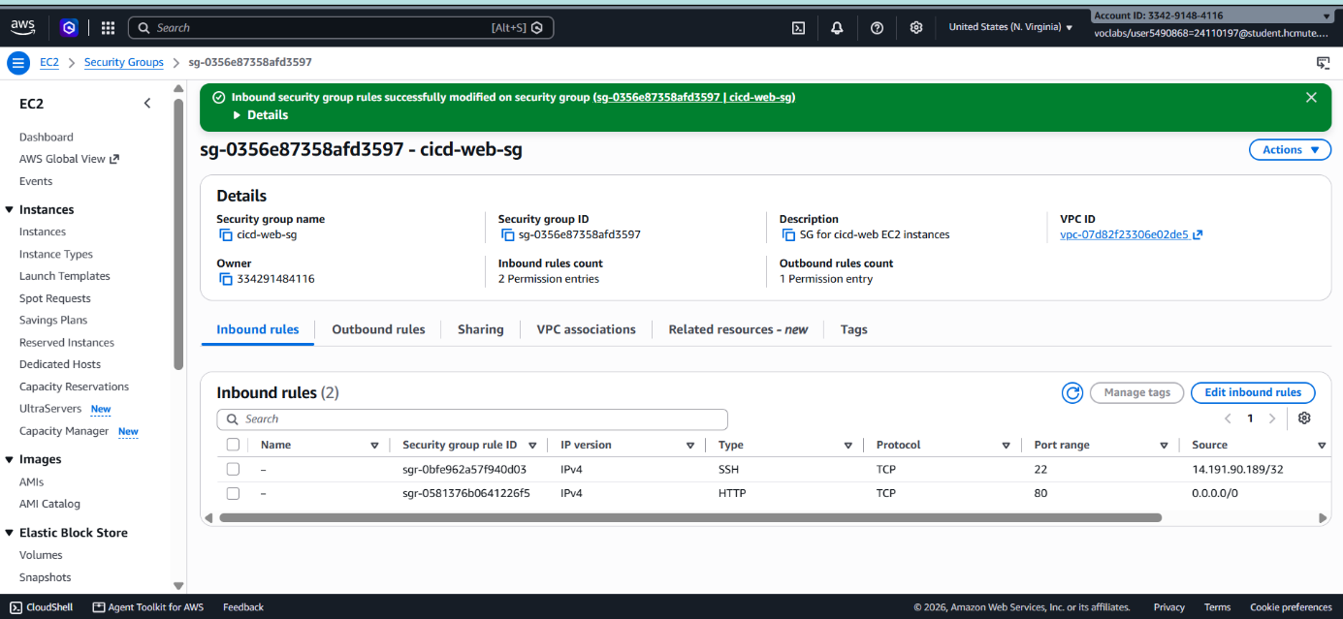
Hình 19. Security Group cicd-web-sg sau khi sửa: SSH chỉ cho 14.191.90.189/32, HTTP vẫn mở 0.0.0.0/0.
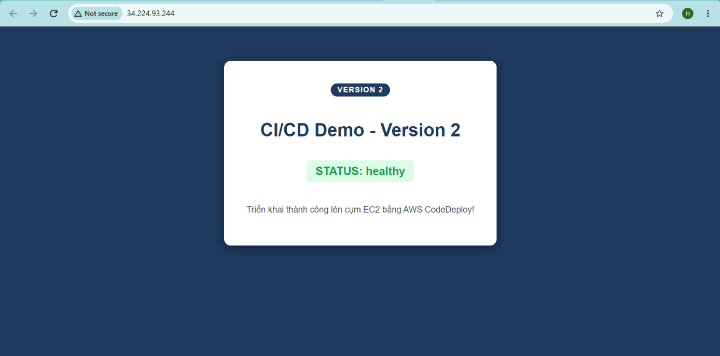
Hình 20. Website cicd-web-1 (34.224.93.244) vẫn hiển thị Version 2 sau khi siết quy tắc SSH.
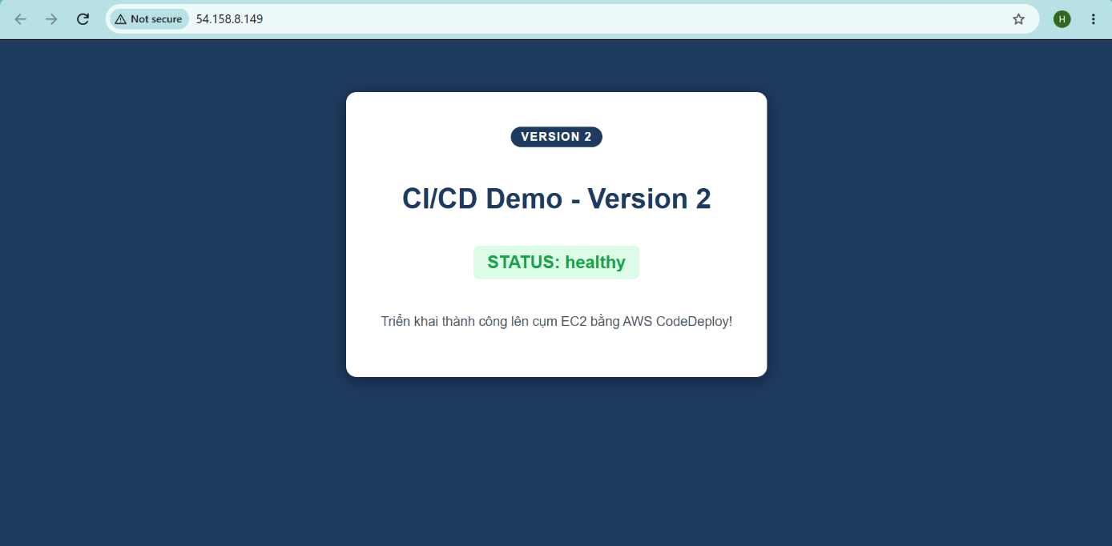
Hình 21. Website cicd-web-2 (54.158.8.149) vẫn hiển thị Version 2 sau khi siết quy tắc SSH.
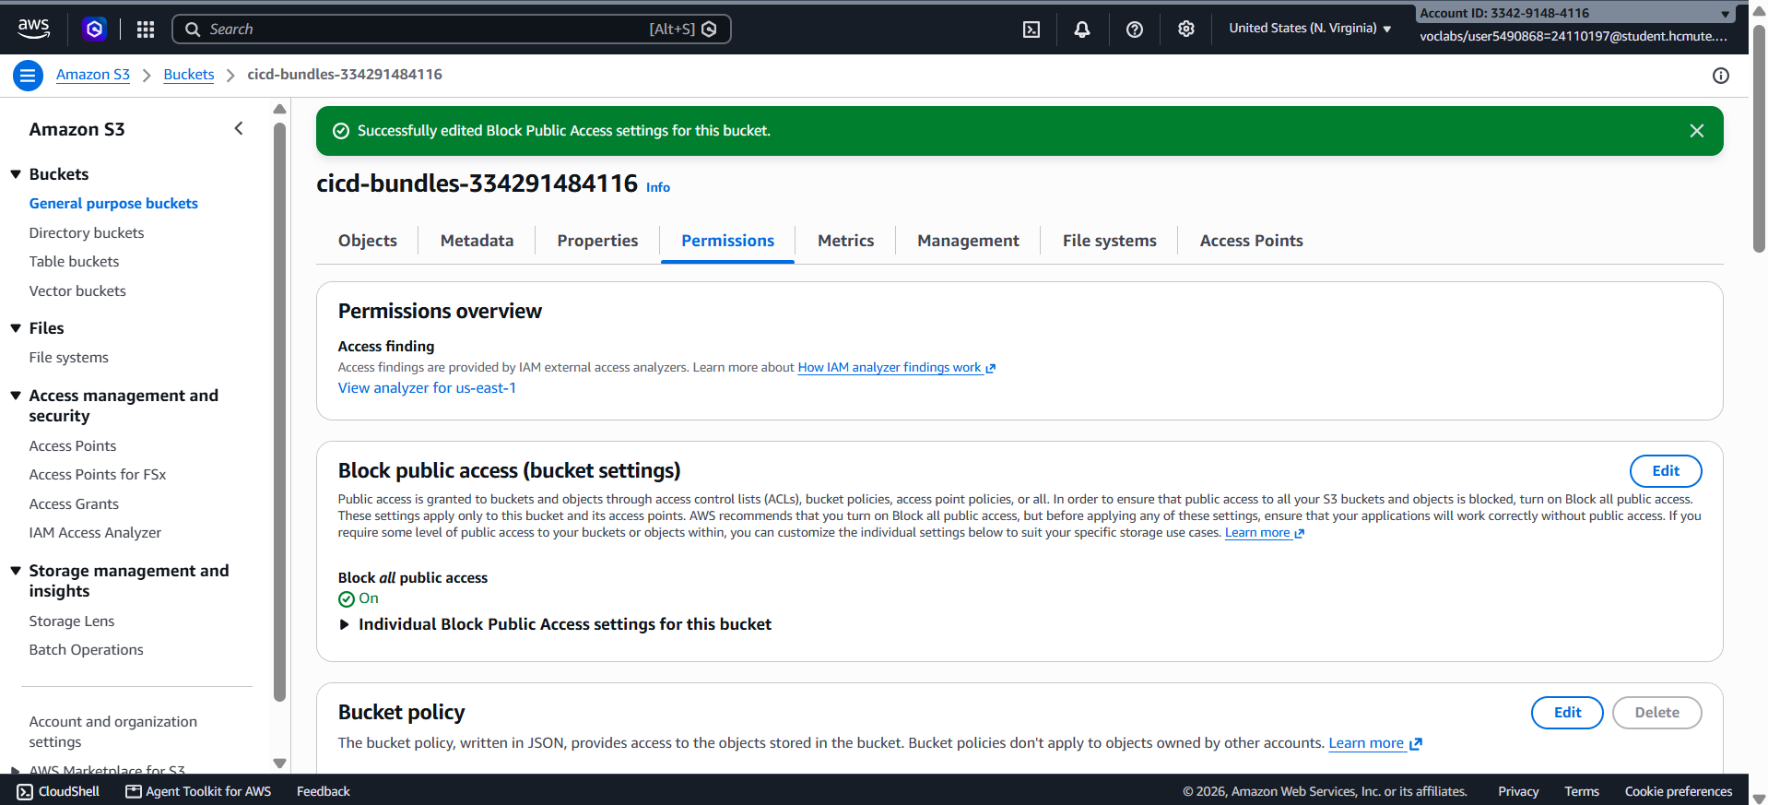
Hình 22. S3 Bucket cicd-bundles-334291484116 bật Block all public access (On).
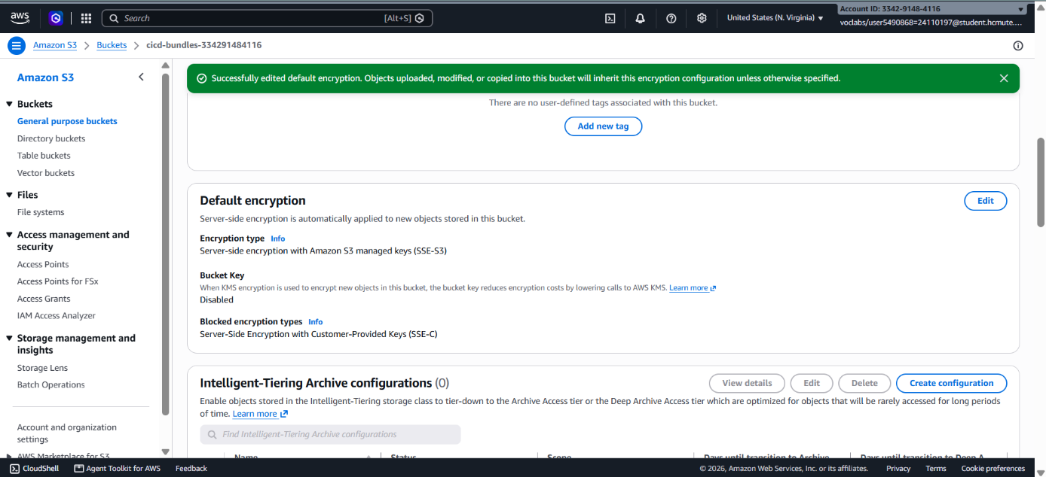
Hình 23. Mã hóa mặc định của bucket: SSE-S3.

5. Bảng phân công công việc và thống kê số giờ làm việc
STT | Sinh viên thực hiện | Nội dung công việc đảm nhiệm | Số giờ làm việc | Tỷ lệ hoàn thành | Minh chứng liên quan
1 | Phạm Minh Luân (MSSV: 24110277) | - Kiểm tra hạ tầng đầu tuần  - Viết deploy.ps1 (đóng gói zip, upload S3, tạo deployment, chờ kết quả), chạy thử một lần  - Chạy kịch bản A (deploy bản lỗi, xem rollback)  - Chạy kịch bản B để xem Alarm kích hoạt khi đang triển khai  - Viết README, WORKLOG và chỉnh sửa Word | 9 giờ | 100% | Hình 1, Hình 6, Hình 7, Hình 8, Hình 9, Hình 10, Hình 11, Hình 12, Hình 13, Hình 14, Hình 15, Hình 16,
2 | Trần Hải Đạt (MSSV: 24110197) | - Triển khai phiên bản 2 (Version 2)  - Thiết lập 4 CloudWatch Alarm  - Gắn Alarm vào Deployment Group và bật Rollback  - Thiết lập forlder bad-cicd để test lỗi  - Thiết lập bảo mật | 9 giờ | 100% | Hình 2, Hình 3, Hình 4, Hình 5, Hình 17, Hình 18, Hình 19, Hình 20, Hình 21, Hình 22, Hình 23

6. Kế hoạch triển khai cho Tuần 4
- Kiểm thử tổng thể: chạy lại toàn bộ kịch bản từ đầu (deploy thành công, deploy lỗi và rollback, alarm dừng deployment) để xác nhận hệ thống ổn định.
- Tối ưu chi phí: rà soát tài nguyên đang chạy (EC2, S3, CloudWatch Alarm), tắt hoặc xóa những thành phần không còn cần thiết.
- Dọn dẹp tài nguyên: sau khi hoàn tất demo, xóa tài nguyên theo đúng yêu cầu của đề.
- Hoàn thiện báo cáo cuối: tổng hợp kiến trúc, quy trình, kết quả kiểm thử, ảnh minh chứng có Account ID, Region và thời gian.
- Quay video demo 10 phút: trình bày quy trình CI/CD, kịch bản deploy thành công, rollback tự động và alarm dừng deployment.

